辽宁大学2016-2017学年第一学期期末考试
工程数学(上) 试卷
试卷说明：本试卷适用于信息学院2015年级通信、电子专业学生
考试时间 120 分钟，试卷满分 100。
题号 | 一 | 二 | 三 | 四 | 五 | 六 | 七 | 八 | 九 | 十 | 总分
题分 | 20 | 20 | 16 | 20 | 24 |  |  |  |  |  | 核分人
得分 |  |  |  |  |  |  |  |  |  |  | 复查人
得分 | 评卷人 | 复查人

一、选择题(每小题4分，共20分)

1. 方程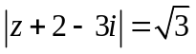所代表的曲线是 （ C ）

A 中心为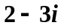，半径为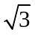的圆周 B 中心为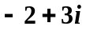，半径为3的圆周

C 中心为，半径为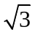的圆周 D 中心为，半径为3的圆周
2. 设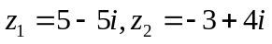,则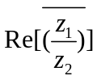= （ A ）
A 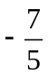 B C 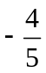 D 0
3. 为函数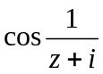的哪类奇点？ ( A )

A 可去奇点 B 一级极点

C 二级极点 D 本性奇点

4. 幂级数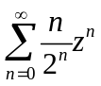的收敛半径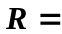 （ C ）
A  B
C 2 D 3
5．在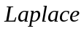变换意义下,卷积运算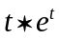的值为 ( C )
A 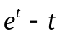 B 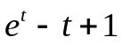
C 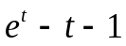 D 0

得分 | 评卷人 | 复查人

二、填空题(每空4分，共20分)

1. 复数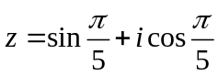的指数表达式为 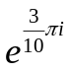 .
2. 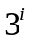的值是 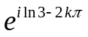 .

3. 为函数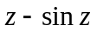的 3 级零点.

4. 常数1的Fourier逆变换为 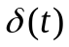 .
5. 指数函数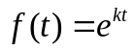的变换为 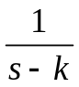 .(为实数)

得分 | 评卷人 | 复查人

三、计算题(每题8分，共16分)
1、（8分）判断函数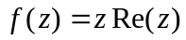在何处可导、何处解析?

解: 函数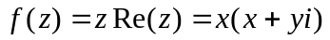 ……（4分）
利用Cauchy-Riemann方程,有
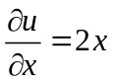, 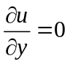
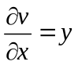, 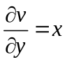
可知函数只有在零处可导,在复平面内处处不解析. ……（4分）

2、（8分）利用留数求积分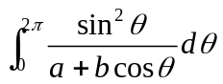的值,其中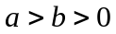.
解:令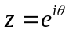,则
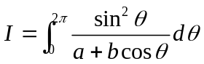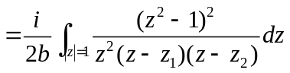
其中，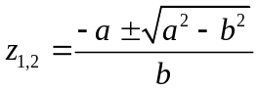 ……（4分）
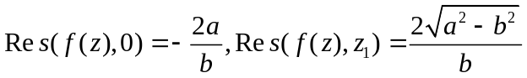
则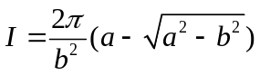 ……（4分）

得分 | 评卷人 | 复查人

四、求值题(每题10分，共20分)
1、 (10分) 求余弦函数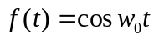的Fourier变换.
解: 利用Fourier变换公式,可知
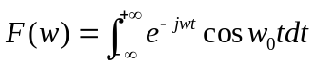 ……（2分）
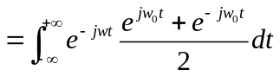 ……（4分）
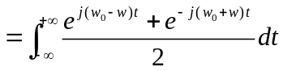
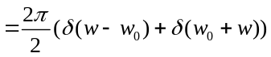
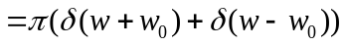 ……（4分）
2、 (10分) 求方程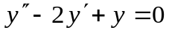满足边界条件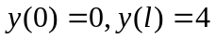
的解.
解:对方程两侧做Laplace变换,可得
……（2分）
即
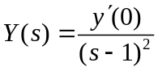 ……（4分）
将代入上式,有
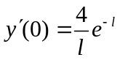
对Y(s)作逆变换,则
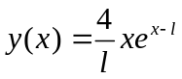 ……（4分）

得分 | 评卷人 | 复查人

五、应用题(每题12分，共24分)
1、（ 12分）将函数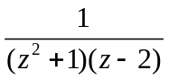在指定圆环域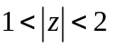内展成洛朗级数.
答：中心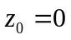，先分解，设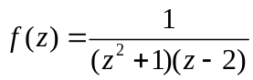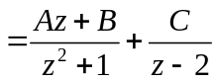，
则有：
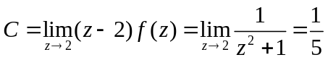.
即：
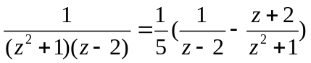 ……（4分）
当时, 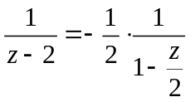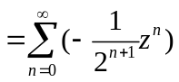
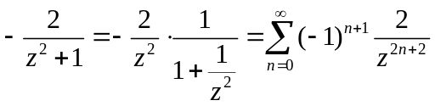 ……（4分）
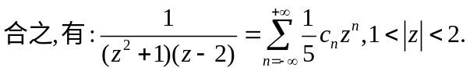

其中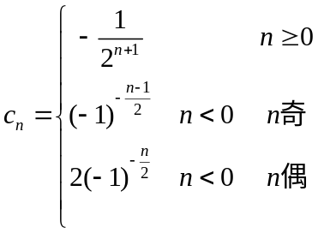. ……（4分）

2、（12分） 请用行波法推导一维波动方程
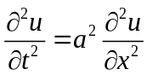
的达朗贝尔公式。
解：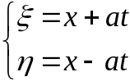
可得 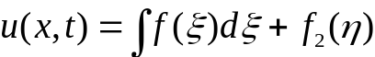 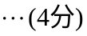
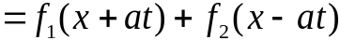
进一步设弦的初始条件为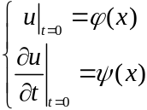
解出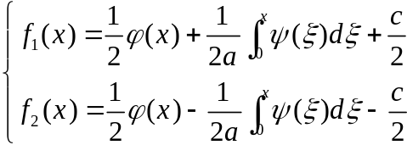
则方程的解为